【圖書館二樓閱讀窩展示空間借用申請表】
一、申請人
1.姓名： 2.系所單位：
3.聯絡電話： 4.電子信箱：
5.申請日期：
6.申請展示的日期(以一個月為限)：
年 月 日起至 年 月 日
7.申請展示的空間
木作造型樹區 NCHU造型書架區 圓柱書架(一)
圓柱書架(二) 其他__________________
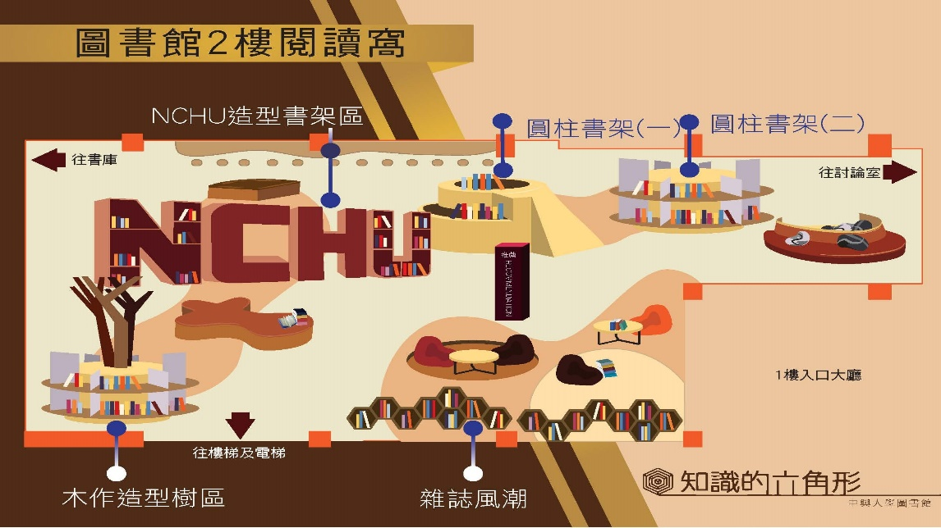
二、作品
1.作品名稱：
2.展示內容說明：

三、受理單位(以下申請人請勿填寫)
1.受理日期：
2.審核結果：□ 同意展示 □ 不同意展示（原因： ）
3.承辦人簽章：
4.單位主管簽章：
注意事項：
1.閱讀窩僅提供展示場所，若有任何侵權行為，請作者自負。
2.若有任何疑問，請洽詢圖書館數位資源組(校內分機290轉216陳小姐)

